Лабораторная работа № 10 Задачи на двумерные массивы. Обработка исключений.

Цель работы: Изучить методы создания и обработки двумерных массивов.

Ход работы
- Ознакомьтесь с теорией.
- Ознакомьтесь с примерами.
- Решите задачи из вашего варианта.
- Покажите программу преподавателю и составьте отчет.

Обработка исключений.
Исключение - это событие, которое сигнализирует о ненормальной ситуации или ошибке.
Бросать, (создавать) исключение - сигнализировать о любой ошибке или исключительной ситуации.
Поймать исключение - принять меры для обработки исключения и восстановить нормальную функциональность кода.
Исключение вызывается оператором throw , а перехват осуществляется командой catch (точнее, оператором try-catch-finally).

Оператор throw генерирует ошибку.

Синтаксис: throw <объект ошибки>.
Технически в качестве объекта ошибки можно передать что угодно, это может быть даже не объект, а число или строка, но всё же лучше, чтобы это был объект, желательно – совместимый со стандартным, то есть чтобы у него были как минимум свойства name и message.
В качестве конструктора ошибок можно использовать встроенный конструктор: new Error(message) или любой другой.
В JavaScript встроен ряд конструкторов для стандартных ошибок: SyntaxError, ReferenceError, RangeError и некоторые другие. Можно использовать и их, но только чтобы не было путаницы.

В данном случае мы используем конструктор new SyntaxError(message).
function testData (inputData) {
if (inputData <0)
throw new SyntaxError ("Число должно быть больше нуля");
return inputData;
}
В этом примере, если ко входу функции применено число меньше 0, будет сгенерирована ошибка с текстом «Число должно быть больше нуля», и функция завершится.
После создания исключения интерпретатор JavaScript нарушает нормальное выполнение кода и начинает поиск обработчика исключений - конструкции try / catch / finally.
try {
// код ...
} catch (err) {
// обработка ошибки
}
Работает она так:
1. Выполняется код внутри блока try.
2. Если в нём ошибок нет, то блок catch(err) игнорируется, то есть выполнение доходит до конца try и потом прыгает через catch.
3. Если в нём возникнет ошибка, то выполнение try на ней прерывается, и управление прыгает в начало блока catch(err).
При этом переменная err (можно выбрать и другое название) будет содержать объект ошибки с подробной информацией о произошедшем.
Пример работы:
function testData (inputData) {
if (inputData <0)
throw new SyntaxError ("Число должно быть больше нуля");
return inputData;
}
var myNumber = -5;
// начало обработчика ошибки
try {
document.write (testData (myNumber)); // попытка вызвать функцию
} catch (ex) {
document.write (ex); } Если будет ошибка, то выведется текст, который мы записали в throw.
Еще один пример с ошибкой:
try {
alert('Начало блока try');
lalala; // ошибка, переменная не определена!
alert('Конец блока try');
} catch(e) {
alert('Ошибка ' + e.name + ":" + e.message + "\n" + e.stack); // (3) <--
}
alert("Потом код продолжит выполнение...");
В примере выше мы видим объект ошибки. У него есть три основных свойства: name
Тип ошибки. Например, при обращении к несуществующей переменной: "ReferenceError". message
Текстовое сообщение о деталях ошибки. stack
Везде, кроме IE8-, есть также свойство stack, которое содержит строку с информацией о последовательности вызовов, которая привела к ошибке.
Простейший пример вызова конструктора Error следующий.
try {
throw new Error (Что-то пошло не так…');
} catch (e) {
console.log (e.name + ':' + e.message);
}
Блок finally используется для безусловного выполнения фрагмента кода, независимо от того произошло исключение внутри блока try или нет. Это удобное место для размещения кода, который выполняет очистку (например, break, continue, return).
Попробуйте запустить такой код:
try {
alert( 'try' );
if (confirm('Сгенерировать ошибку?'))
BAD_CODE();
} catch (e) {
alert( 'catch' );
} finally {
alert( 'finally' );
}
Примеры решения задач
Пример 1
Задача:
Обработать исключение при вводе пароля. Он должен состоять только из маленьких английских букв и цифр, если пароль введен неправильно выдать сообщение об ошибке.
Решение:
Создадим форму для регистрации:
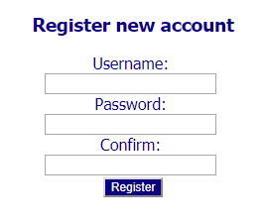
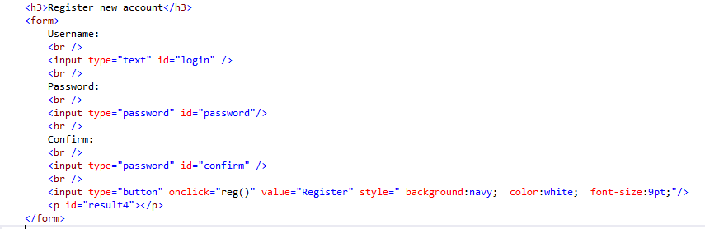
Работать это все должно как-то так:
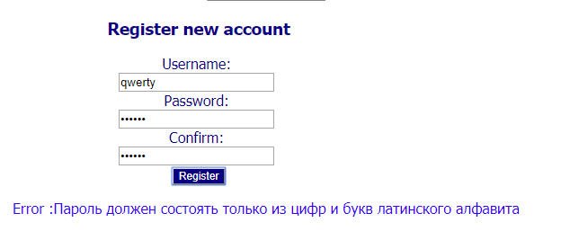
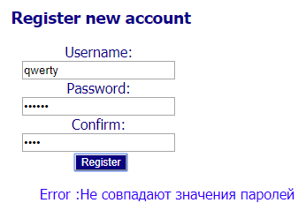
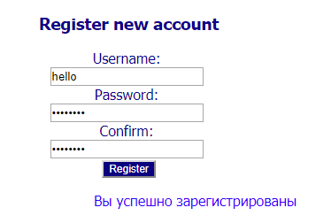
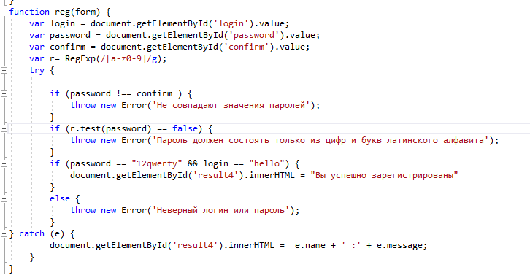
Пример 2
Задача:
Дан двумерный массив целых чисел nxm. Обработать исключение при вводе n и m. Сформировать одномерный массив, каждый элемент которого равен сумме четных положительных элементов соответствующего столбца двумерного массива.
Решение:
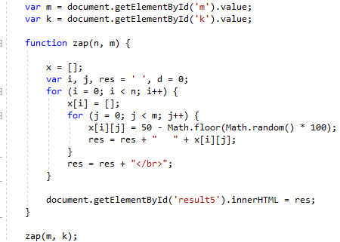
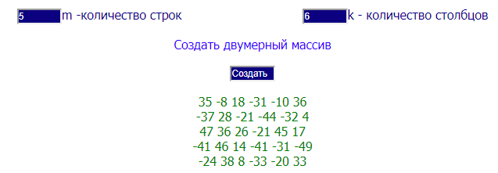
1) Сначала просто создадим двумерный массив с положительными и отрицательными элементами.

2)Теперь обработаем исключение при вводе. Для этого проверим введенные n и m.
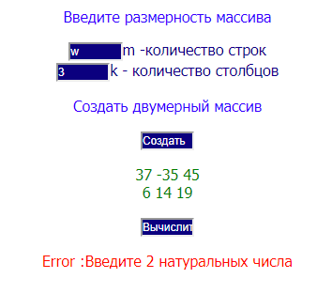
Составим регулярное выражение, которое ищет «не цифры» по всей строке ввода: /[^\d]/g и организовываем проверку с if и методом test, который выдает true, если найдены какие-то еще символы кроме цифр. В этом случае кидаем исключение, которое выведется в случае неправильного ввода.
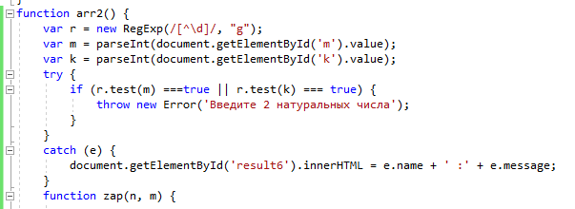
Если не хотите, чтобы выскакивало слово Error, удалите свойство e.name из catch.
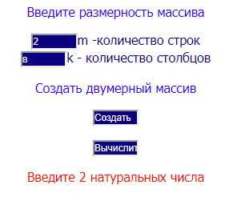
3) Займемся массивом и нахождением суммы положительных четных элементов по столбцам. Здесь тоже будем ловить исключение, но системное, поэтому система выдаст сама, что случилось. Его мы поставим в том месте, где происходит проверка на четность и положительность и суммирование в переменной sum элементов двумерного массива.
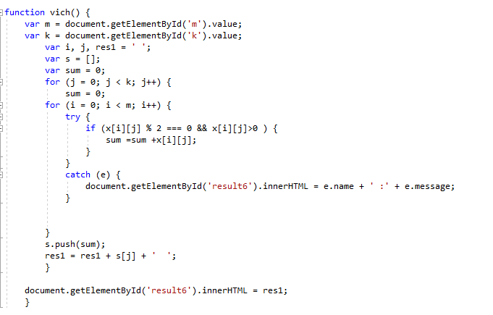
Дело в том, что сразу в массив s сумма не писалась и поэтому, отловив исключение, которое говорило о несовместимости типов, я взяла еще одну переменную sum, в нее посчитала сумму и затем запихнула в j- тый элемент массива s.push(sum). В итоге все замечательно заработало:
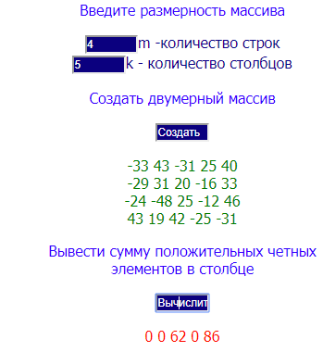
Варианты индивидуальных заданий
Вариант 1
1. Обработать исключение при вводе пароля. Паролем могут быть только 9, различных в каждой тройке цифр, разделенных точками, например: 198.132.146-валидный пароль, 198.122.146 – не валидный пароль, если пароль введен неправильно выдать сообщение об ошибке.
2. Дана матрица размером NxM. Обработать исключение при вводе N и M. Определить, является ли заданная квадратная матрица n-го порядка симметричной относительно побочной диагонали.
Вариант 2
1. Обработать исключение при вводе пароля. Паролем могут быть только английские маленькие буквы в кавычках, содержащие пробел (например: "huge test"), если пароль введен неправильно выдать сообщение об ошибке.
2. Дана матрица размером NxM. Обработать исключение при вводе N и M. Поменять местами строку, содержащую элемент с наибольшим значением со строкой, содержащей элемент с наименьшим значением.
Вариант 3
1. Обработать исключение при вводе пароля. Паролем могут быть любые символы + строка” :Test “ (например: 2фКf:Test), если пароль введен неправильно выдать сообщение об ошибке.
2. Дана матрица размером NxM. Обработать исключение при вводе N и M. Упорядочить ее строки по возрастанию их наибольших элементов.
Вариант 4
1. Обработать исключение при вводе пароля. Паролем могут быть только строки из любого количества английских букв с расширением .сom, например: example.com. Если пароль введен неправильно выдать сообщение об ошибке.
2. Дана матрица А, размером NxM. Обработать исключение при вводе N и M. Получить массив B, присвоив его k-му элементу значение максимального элемента в k–от столбце матрицы А.
Вариант 5
1. Обработать исключение при вводе пароля. Паролем могут быть только 4 английские маленькие буквы обернутые в тег <> (например: <adfd>), если пароль введен неправильно выдать сообщение об ошибке.
2. Дана матрица размером NxM. Обработать исключение при вводе N и M. Упорядочить ее строки по возрастанию суммы их элементов.
Вариант 6
1. Обработать исключение при вводе пароля. Паролем могут быть только 5 одинаковых английских букв (например: aaaaa), если пароль введен неправильно выдать сообщение об ошибке.
2. Дана матрица размером NxM. Обработать исключение при вводе N и M. Найти максимальный среди элементов, лежащих ниже побочной диагонали, и минимальный среди элементов, лежащих выше главной диагонали.
Вариант 7
1. Обработать исключение при вводе пароля. Паролем могут быть только 4 русские маленькие буквы в кавычках (например: «фбвг»), если пароль введен неправильно выдать сообщение об ошибке.
2. Дана матрица размером NxN. Обработать исключение при вводе N. Из этой матрицы получить матрицу порядка n-1 путем удаления из исходной матрицы строки и столбца, на пересечении которых расположен элемент с наибольшим по модулю значением.
Вариант 8
1. Обработать исключение при вводе пароля. Паролем могут быть только 4 английские маленькие буквы обернутые в тег <> (например: <adfd>), если пароль введен неправильно выдать сообщение об ошибке.
4. Дана матрица размером NxM. Обработать исключение при вводе N и M. Упорядочить ее строки по возрастанию их первых элементов.
Вариант 9
1. Обработать исключение при вводе пароля. Паролем могут быть только 5 заглавных русских букв, разделенных пробелами (например: Ф И В Г Д), если пароль введен неправильно выдать сообщение об ошибке.
2. Дана матрица размером NxM. Обработать исключение при вводе N и M. Определить количество “особых” элементов матрицы, считая элемент “особым”, если все элементы строки, находящиеся слева от него, меньше его, а справа – больше.
Вариант 10
1. Обработать исключение при вводе пароля. Паролем могут быть только 4 английские маленькие буквы разделенные нижним подчеркиванием (например: ad_fd), если пароль введен неправильно выдать сообщение об ошибке.
2. Дана матрица размером NxM. Обработать исключение при вводе N и M. Определить количество “особых” элементов матрицы, считая элемент “особым”, если он больше суммы остальных элементов своего столбца.
Вариант 11
1. Обработать исключение при вводе пароля. Паролем могут быть только 8 цифр, если пароль введен неправильно выдать сообщение об ошибке.
2. Дана матрица размером NxM. Обработать исключение при вводе N и M. Элементами массива являются целые числа. Упорядочить массив по возрастанию элементов побочной диагонали.
Вариант 12
1. Обработать исключение при вводе пароля. Паролем могут быть только 4 русские буквы, если пароль введен неправильно выдать сообщение об ошибке.
2. Дана матрица размером NxM. Обработать исключение при вводе N и M. Найти строку, сумма элементов которой минимальна, и умножить на минимальную сумму каждый элемент матрицы.
Вариант 13
1. Обработать исключение при вводе пароля. Запретить ввод всего кроме английских букв и символов «?» и «!», если пароль введен неправильно выдать сообщение об ошибке.
2. Дана матрица размером NxM. Обработать исключение при вводе N и M. Сформировать одномерный массив, состоящий из элементов, расположенных ниже главной диагонали матрицы и выполнить сортировку.
Вариант 14
1. Обработать исключение при вводе пароля. Запретить ввод всего кроме цифр и символов «-» и «_», если пароль введен неправильно выдать сообщение об ошибке.
2. Дана матрица размером NxM. Обработать исключение при вводе N и M. Получить массив B, присвоив его k-му элементу значение 0, если все элементы k-го столбца матрицы нулевые, и значение 1 в противном случае.
Вариант 15
1. Обработать исключение при вводе пароля. Он не должен состоять только из цифр, если пароль введен неправильно выдать сообщение об ошибке.
2. Дана матрица размером NxM. Обработать исключение при вводе N и M.
Получить массив B, присвоив его k-му элементу значение 1, если элементы k–й строки матрицы упорядочены по убыванию, и значение 0 в противном случае.
Вариант 16
1. Обработать исключение при вводе пароля. Он должен состоять из русских букв и цифр, если пароль введен неправильно выдать сообщение об ошибке.
2. Дана матрица размером NxM. Обработать исключение при вводе N и M. Получить массив B, присвоив его k-му элементу значение 1, если k-я строка матрицы симметрична, и значение 0 в противном случае.
Вариант 17
1. Обработать исключение при вводе пароля. Он должен состоять из всех символов клавиатуры кроме русских букв, если пароль введен неправильно выдать сообщение об ошибке.
2. Дана матрица размером NxM, где количество столбцов - нечетное. Обработать исключение при вводе N и M. Зеркально отразить ее элементы относительно среднего столбца.
Вариант 18
1. Обработать исключение при вводе пароля. Он должен состоять только из больших английских букв и цифр, если пароль введен неправильно выдать сообщение об ошибке.
2. Дан двухмерный массив NxM. Обработать исключение при вводе N и M. Найти сумму элементов, лежащих выше побочной диагонали, и произведение элементов, лежащих ниже главной диагонали.
Вариант 19
1. Обработать исключение при вводе пароля. Он должен состоять только из больших и маленьких английских букв, если пароль введен неправильно выдать сообщение об ошибке.
2. Дана матрица размером NxM. Обработать исключение при вводе N и M. Поменять местами все четные и нечетные строки матрицы.
Вариант 20
1. Обработать исключение при вводе пароля. Он должен состоять только из больших русских букв, если пароль введен неправильно выдать сообщение об ошибке.
2. Дана матрица размером NxM. Обработать исключение при вводе N и M. Переписать элементы главной диагонали матрицы в одномерной массив.
Вариант 21
1. Обработать исключение при вводе пароля. Он должен состоять только из больших английских букв, если пароль введен неправильно выдать сообщение об ошибке.
2. Дана матрица размера NxM. Обработать исключение при вводе N и M. Найти сумму модулей отрицательных нечетных элементов.

Контрольные вопросы:
1. Что такое исключение?
2. Что такое «бросать» и «ловить» исключение?
3. Каким оператором бросают исключения?
4. Каким оператором ловят исключения?
5. Какие свойства имеет объект throw?
6. Какой конструктор ошибок можно использовать при обработке исключений?
7. Как работает блок try-catch-finally? Какова роль finally?
8. Как вы обрабатывали исключения в вашей лабораторной работе? Где бросали, где ловили?

